
Атырау облысы әкімдігінің 2014 жылғы 16 мамырдағы № 144 "Заңды тұлғаларда өз өндірісі барысында және құрамында түстi және (немесе) қара металл сынықтары және (немесе) қалдықтары болған мүліктік кешенді сатып алу нәтижесінде пайда болған түсті және қара металл сынықтары мен қалдықтарын өткізу жөніндегі қызметті қоспағанда, заңды тұлғалардың түсті және қара металл сынықтары мен қалдықтарын жинау (дайындау), сақтау, өңдеу және лицензиаттарға өткiзу жөніндегі қызметті жүзеге асыруға лицензия беру, қайта ресімдеу, лицензияның телнұсқаларын беру" мемлекеттік көрсетілетін қызмет регламентін бекіту туралы" қаулысына толықтырулар енгiзу туралы
Күшін жойған
Атырау облысы әкімдігінің 2014 жылғы 29 тамыздағы № 266 қаулысы. Атырау облысының Әділет департаментінде 2014 жылғы 26 қыркүйекте № 3006 болып тіркелді. Күші жойылды - Атырау облысы әкімдігінің 2015 жылғы 18 желтоқсандағы № 374 қаулысымен
Ескерту. Күші жойылды - Атырау облысы әкімдігінің 18.12.2015 № 374 қаулысымен (жарияланған күнінен кейін күнтізбелік он күн өткен соң қолданысқа енгізіледі).
РҚАО ескертпесі.
Құжаттың мәтінінде түпнұсқаның пунктуациясы мен орфографиясы сақталған.
Қазақстан Республикасының 2013 жылғы 15 сәуірдегі "Мемлекеттік көрсетілетін қызметтер туралы" Заңының 16-бабының 3-тармағына, Қазақстан Республикасы Экономика және бюджеттік жоспарлау министрінің 2013 жылғы 14 тамыздағы № 249 "Мемлекеттік көрсетілетін қызметтердің стандарттары мен регламенттерін әзірлеу жөніндегі қағиданы бекіту туралы" бұйрығына сәйкес Атырау облысы әкімдігі ҚАУЛЫ ЕТЕДІ:
1. Атырау облысы әкiмдігінің 2014 жылғы 16 мамырдағы № 144 "Заңды тұлғаларда өз өндірісі барысында және құрамында түстi және (немесе) қара металл сынықтары және (немесе) қалдықтары болған мүліктік кешенді сатып алу нәтижесінде пайда болған түсті және қара металл сынықтары мен қалдықтарын өткізу жөніндегі қызметті қоспағанда, заңды тұлғалардың түсті және қара металл сынықтары мен қалдықтарын жинау (дайындау), сақтау, өңдеу және лицензиаттарға өткiзу жөніндегі қызметті жүзеге асыруға лицензия беру, қайта ресімдеу, лицензияның телнұсқаларын беру" мемлекеттік көрсетілетін қызмет регламентін бекіту туралы" қаулысына (Нормативтік құқықтық актілерді мемлекеттік тіркеу тізілімінде № 2928 тіркелген, 2014 жылғы 21 маусымдағы "Атырау" газетінде жарияланған) келесі толықтырулар енгізілсін:
көрсетілген қаулымен бекітілген "Заңды тұлғаларда өз өндірісі барысында және құрамында түстi және (немесе) қара металл сынықтары және (немесе) қалдықтары болған мүліктік кешенді сатып алу нәтижесінде пайда болған түсті және қара металл сынықтары мен қалдықтарын өткізу жөніндегі қызметті қоспағанда, заңды тұлғалардың түсті және қара металл сынықтары мен қалдықтарын жинау (дайындау), сақтау, өңдеу және лицензиаттарға өткiзу жөніндегі қызметті жүзеге асыруға лицензия беру, қайта ресімдеу, лицензияның телнұсқаларын беру" мемлекеттік көрсетілетін қызмет Регламентінде:
келесі мазмұндағы 10-тармақпен толықтырылсын:
"10. "Заңды тұлғаларда өз өндірісі барысында және құрамында түстi және (немесе) қара металл сынықтары және (немесе) қалдықтары болған мүліктік кешенді сатып алу нәтижесінде пайда болған түсті және қара металл сынықтары мен қалдықтарын өткізу жөніндегі қызметті қоспағанда, заңды тұлғалардың түсті және қара металл сынықтары мен қалдықтарын жинау (дайындау), сақтау, өңдеу және лицензиаттарға өткiзу жөніндегі қызметті жүзеге асыруға лицензия беру, қайта ресімдеу, лицензияның телнұсқаларын беру" мемлекеттік көрсетілетін қызметтің бизнес-процестерінің анықтамалығы осы Регламенттің 3-қосымшасында көрсетілген.";
осы қаулының қосымшасына сәйкес 3-қосымшамен толықтырылсын.
2. Осы қаулының орындалуын бақылау Атырау облысы әкімінің орынбасары С.Ж. Нақпаевқа жүктелсін.
3. Осы қаулы әділет органдарында мемлекеттік тіркелген күннен бастап күшіне енеді және ол алғашқы ресми жарияланған күнінен кейін күнтізбелік он күн өткен соң қолданысқа енгізіледі.
Облыс әкімі | Б. Ізмұхамбетов

Атырау облысы әкімдігінің 2014 жылғы 29 тамыздағы № 266 қаулысына қосымша "Заңды тұлғаларда өз өндірісі барысында және құрамында түстi және (немесе) қара металл сынықтары және (немесе) қалдықтары болған мүліктік кешенді сатып алу нәтижесінде пайда болған түсті және қара металл сынықтары мен қалдықтарын өткізу жөніндегі қызметті қоспағанда, заңды тұлғалардың түсті және қара металл сынықтары мен қалдықтарын жинау (дайындау), сақтау, өңдеу және лицензиаттарға өткiзу жөніндегі қызметті жүзеге асыруға лицензия беру, қайта ресімдеу, лицензияның телнұсқаларын беру" мемлекеттік көрсетілетін қызмет регламентіне 3-қосымша
"Заңды тұлғаларда өз өндірісі барысында және құрамында түстi және (немесе) қара металл сынықтары және (немесе) қалдықтары болған мүліктік кешенді сатып алу нәтижесінде пайда болған түсті және қара металл сынықтары мен қалдықтарын өткізу жөніндегі қызметті қоспағанда, заңды тұлғалардың түсті және қара металл сынықтары мен қалдықтарын жинау (дайындау), сақтау, өңдеу және лицензиаттарға өткiзу жөніндегі қызметті жүзеге асыруға лицензия беру, қайта ресімдеу, лицензияның телнұсқаларын беру" мемлекеттік қызмет көрсетудің бизнес-процестерінің анықтамалығы

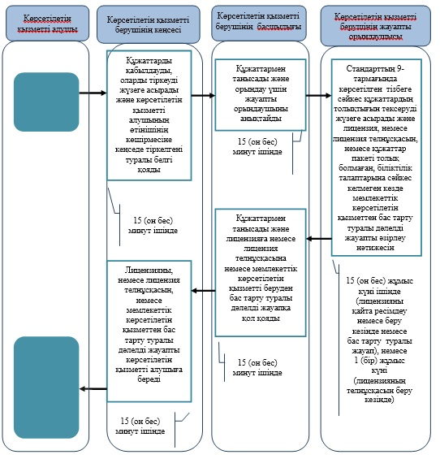

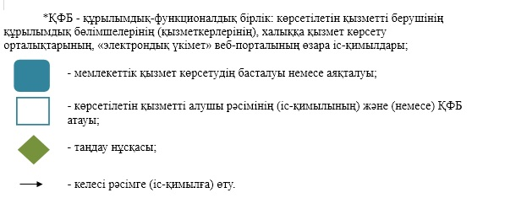

© 2012. Қазақстан Республикасы Әділет министрлігінің «Қазақстан Республикасының Заңнама және құқықтық ақпарат институты» ШЖҚ РМК

